№9 жалпы білім беретін мектебінде мектеп психологының 8-11 сынып қыздарымен өткізген «Жылы жүрек- жақсы тілек» атты психологиялық іс-шараның ақпараты
№9 жалпы білім беретін мектебінде 5.04.23 күні мектеп психолгі 8-11 сынып қыз балаларымен «Жылы жүрек- жақсы тілек»» атты тренинг өткізді. Мақсаты: Қыздардың психологиялық көңіл- күйлерін көтеру,өздеріне құрметпен қарауға баулу,ұжымда сыйластық қарым-қатынас орнату. Қыздар тренинг басында әр түрлі түстерді таңдап алды және сол түске орай сипаттамалар айтылды. «Жүзіктегі жазулар» атты ертегі терапиясында мәтінге байланысты өсиет сөздерді жазды. Соңында «Жақсы мінез – адам – өмірінің сарқылмас байлығы», «Айнымас досы бар адам ең бақытты адам», «Мінезі бірқалыпты адамның өмірі де жаймашуақ болады», «Жақсы көңіл күй – жан тыныштығы» нақыл сөздерін пайдаланып адам өмірінде жақсы қарым-қатынас жасау үшін мінездің алатын орны ерекше екені түсіндірілді.

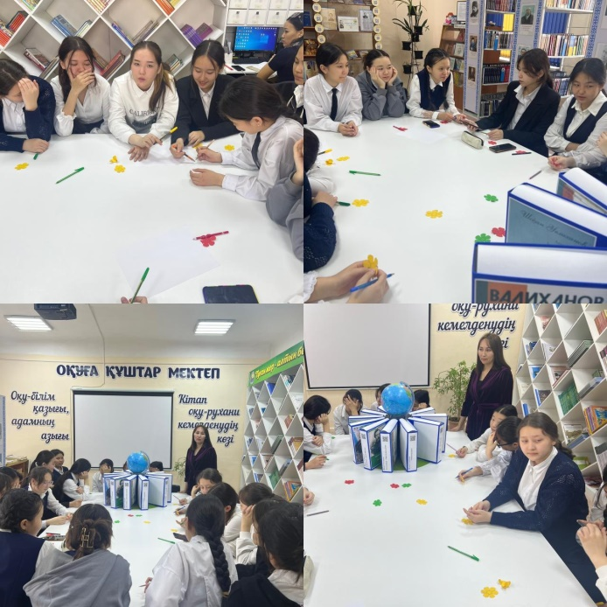

Информация о психологическом мероприятии «теплое сердце - доброе желание", проведенном школьным психологом с девочками 8-11 классов в общеобразовательной школе №9

В общеобразовательной школе №9 23.04.23 школьный психол провел тренинг с девочками 8-11 классов «теплое сердце - доброе желание». Цель: повышение психологического настроения девочек,привитие к себе уважительного отношения, установление уважительных отношений в коллективе. Девочки в начале тренинга выбирали разные цвета и описывали по этому цвету. В сказкотерапии "надписи на кольце" он написал заветные слова, связанные с текстом. В конце концов, используя пословицы» хороший человек – неиссякаемое богатство своей жизни«,» человек с непоколебимым другом – самый счастливый человек«,» человек с умеренным характером тоже будет спокойным«,» хорошее настроение – душевное спокойствие", было объяснено, что характер занимает особое место в жизни человека для хорошего общения.

Психолог: Сатимбекова Р.М.
Дулатова Т.Т.

